Лабораторная работа №6
Имитационное моделирование
Александрова Ульяна Ввадимовна
Содержание

1 Цель работы
Целью этой работы является создание модели “Хищник-жертва” при помощи утилит Sci-lab и OpenModelica,

2 Задание
- Проделать пример в Sci-lab;
- Выполнить упражнение в OpenModelica.

3 Теоретическое введение
Модель «хищник–жертва» (модель Лотки — Вольтерры) представляет собой модель межвидовой конкуренции. В математической форме модель имеет вид:
$$\left\{\begin{matrix}\dot{x}=a*x−b*x*y; \\ \dot{y}=c*x*y−d*y. \\ \end{matrix}\right.$$
где x — количество жертв; y — количество хищников; a, b, c, d — коэффициенты, отражающие взаимодействия между видами: a — коэффициент рождаемости жертв; b — коэффициент убыли жертв; c — коэффициент рождения хищников; d — коэффициент убыли хищников.

4 Выполнение лабораторной работы

4.1 Реализация модели в xcos
Для начала реализуем эту модель в xcos. Для этого составим блочную схему со следующими блоками:
- CLOCK_c – запуск часов модельного времени;
- CSCOPE – регистрирующее устройство для построения графика;
- TEXT_f – задаёт текст примечаний;
- MUX – мультиплексер, позволяющий в данном случае вывести на графике сразу несколько кривых;
- INTEGRAL_m – блок интегрирования;
- GAINBLK_f – в данном случае позволяет задать значения коэффициентов $β$ и $ν$ ;
- SUMMATION – блок суммирования;
- PROD_f – поэлементное произведение двух векторов на входе блока.
А также зададим константы: $a=2, b=1, c=0.3, d=1, x\left(0\right)=2, y\left(0\right)=1$.
Построим модель и в качестве результата получим два графика (рис. 1).
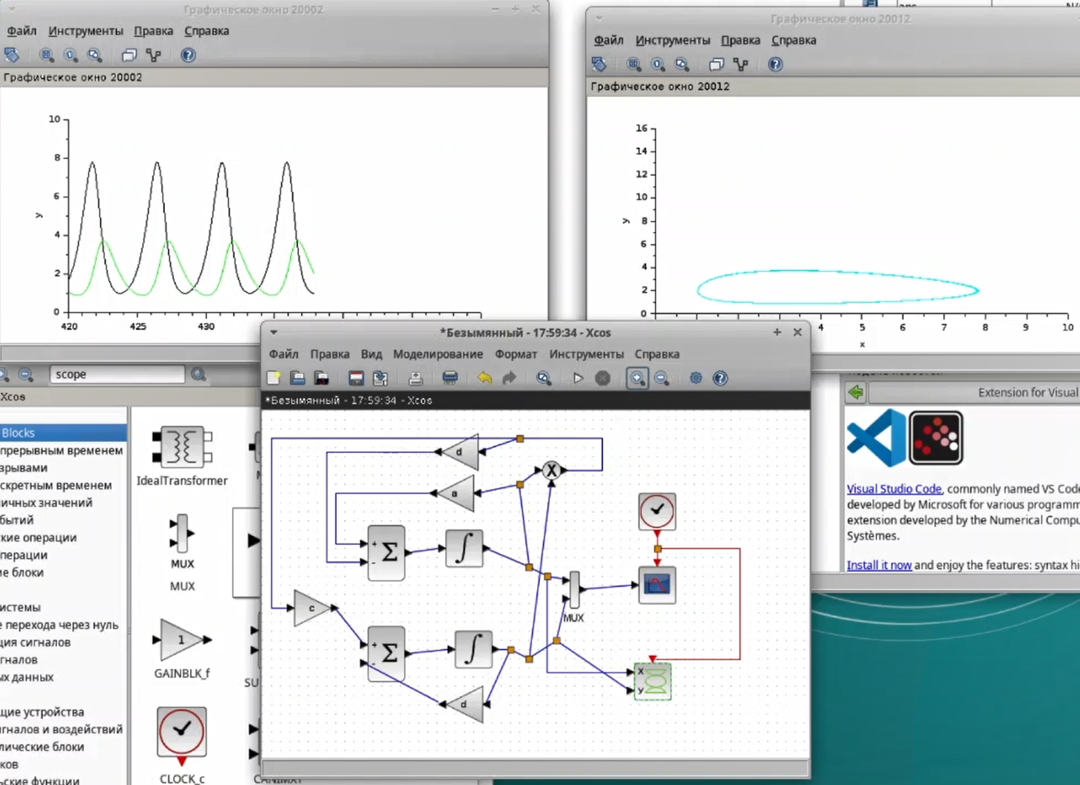
Рис. 1: Модель хищник-жертва в xcos
На графике слева изображена динамика численности хищников (зеленым) и жертв (черным). Заметна синусиодеая тенденция изменения численности: когда еды (жертв) много, популяция хищников растет, но одновременно с этим падает популяция еды, так как ее съедает повышенная численность хищников. Таким образом, хищники и жертвы всегда находятся в циклообразном балансе численности, что не допускает превышение нормы численности населения и сохраняет баланс популяций в природе.
На графике справа изображен фазовый портрет. Фазовый портрет — графическое изображение системы на фазовой плоскости (или в многомерном пространстве), по координатным осям которого отложены значения величин переменных системы. Поведение переменных во времени при таком способе представления для каждой начальной точки описывается фазовой траек торией.
Видно, что по x колебания более значительны, поскольку значительны и разбросы значений. Это подтверждается и графиком численноти: еолебание численности жертвы значительно выше, что обусловленно видовыми особенностями типичных представителей “жертв”.

4.2 Реализация модели с помощью блока Modelica в xcos
Создаю ту же модель, но с использование блока Modelica. Сначала задаю необходимые параметры (рис. 2) (рис. 3).
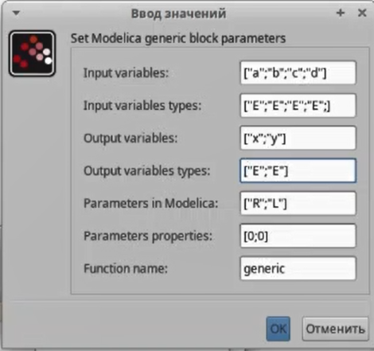
Рис. 2: Ввод значений. Переменные
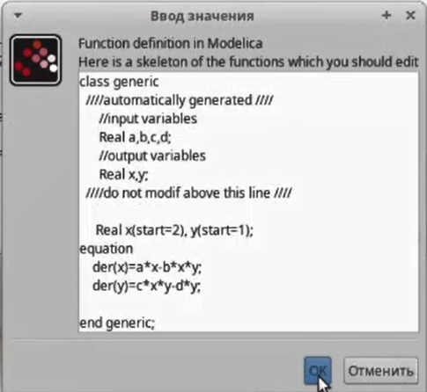
Рис. 3: Ввод значений. Код блока
В результате получаю аналогичные графики, что доказывает, что блок работает исправно (рис. 4).
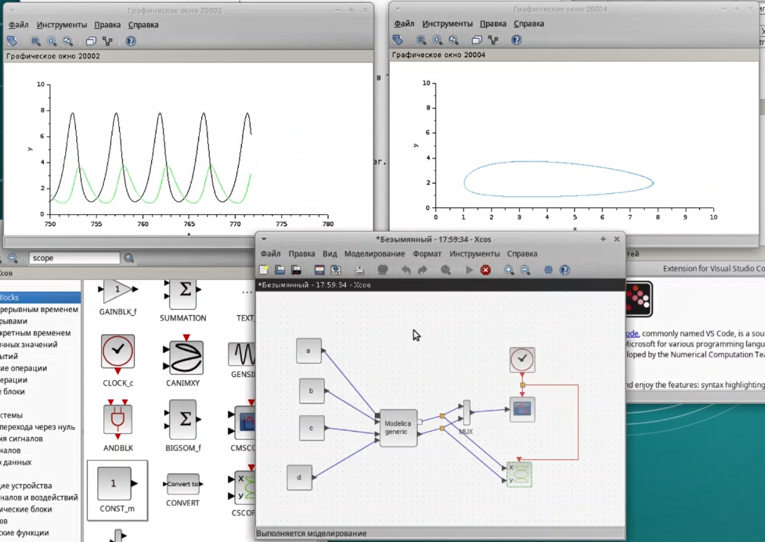
Рис. 4: Модель через блок Modelica

4.3 Vодель «хищник– жертва» в OpenModelica
Чтобы выполнить упражнения, перейдем в программу OMEdit. В новом файле P-P.mo (predator-prey) записываю код для симуляции (рис. 5).
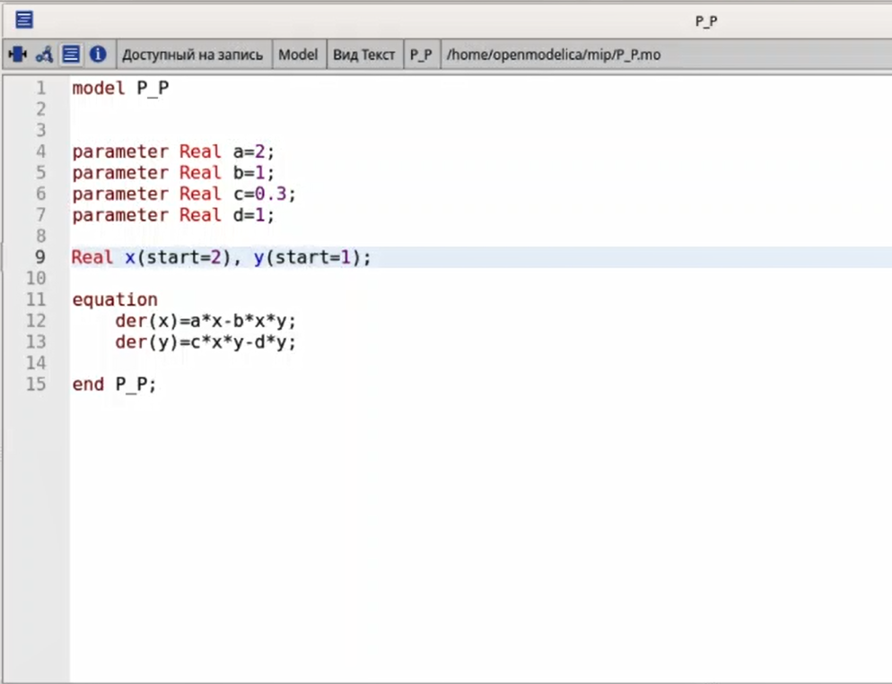
Рис. 5: Листинг программы
Сначала симулирую модель через стандартный режим посмтроения графиков (рис. 6).
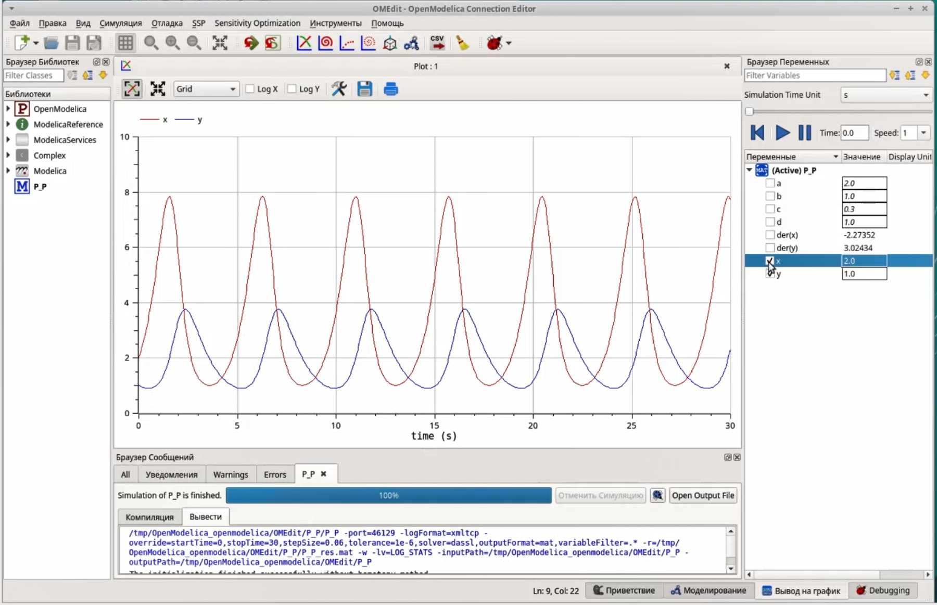
Рис. 6: График численности. OpenModelica
Далее перехожу в режим параметрических графиков, чтобы построить фазовый портрет (рис. 7).
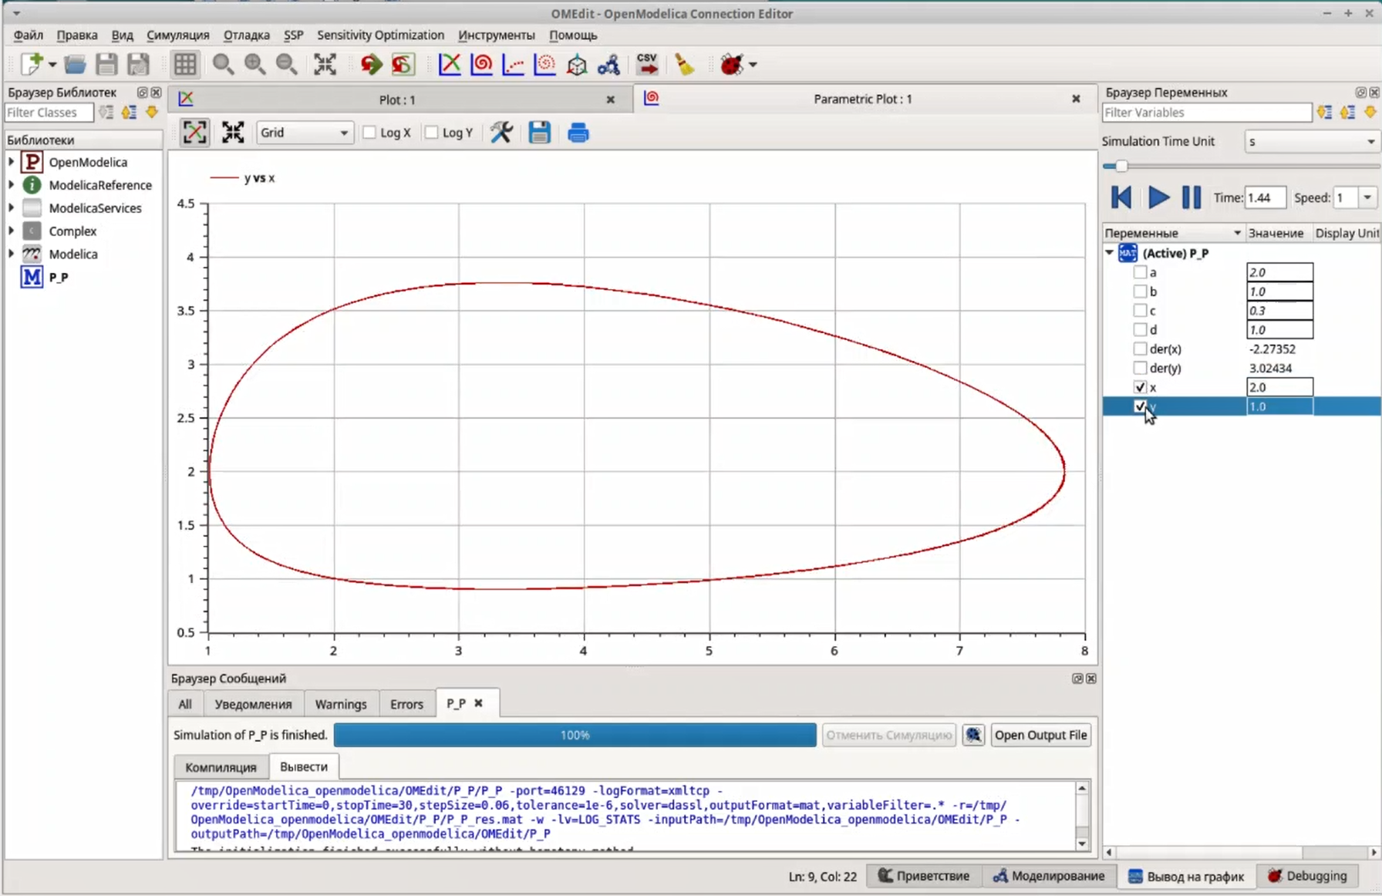
Рис. 7: Фазовый портрет. OpenModelica
Программа работает исправно.

5 Выводы
Я построила модель хищник-жертва, используя различные утилиты.

